Faculdade de Direito de Lisboa
Análise comparativa de documentos e imagens
jurídicos e não jurídicos
Bruno Ricardo Costa Teixeira, n.º 24661, TAN, subturma 4
Sociologia do Direito - 1.º Ano

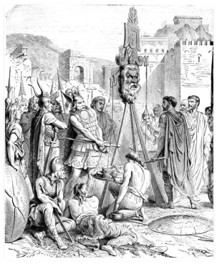 | Na ilustração à esquerda, é representativo o acto de julgar clássico da Roma antiga, que era praticado, por norma, na zona onde o crime era cometido. Realizado em praça pública, acompanhado da mítica balança e fiel representativo do ius, o condenado ajoelhava-se perante a imponência daqueles que detinham a titularidade de ditar o Direito. Nos pratos eram depositadas as acusações e atenuantes do delituoso, para que daí resultasse a aplicação do Direito. As vestes a meio corpo usadas pelos que eram julgados, exprimiam a submissão ao dia do juízo final. No braço direito, com a sua espada, no julgador afere-se a força da iustitia aplicada pela força. Naquela altura, o Direito era portado e transmitido consuetudinariamente, pois só em 450 aC. é que se formula o primeiro conjunto de regras escritas.

A actualidade e a evolução transversal do Direito fez com que se encontrem muitas semelhanças, mas também inúmeras diferenças com a antiguidade. Na ilustração à direita, de um palco jurídico sul-americano, onde os julgadores se encontram à mesma altura dos julgados, como sinónimo evolutivo da globalização dos factores inerentes à dignidade da pessoa humana e sua universalidade. O juiz, ao centro, como detentor da aplicabilidade da justiça, tal como nos primórdios, com uma posição de destaque e liderança dos acontecimentos, coadjuvado pelos seus pares. É claramente perceptível que as ilustrações referentes à antiguidade não foram abandonadas, ocupando um lugar superior de destaque na configuração do próprio espaço. | 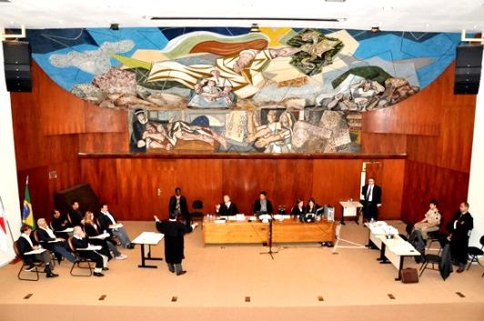

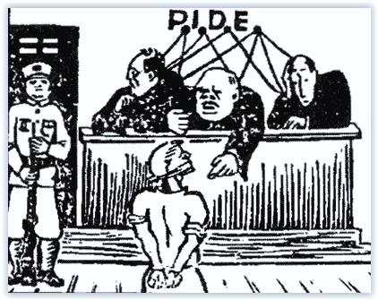 | À esquerda, recorte de imprensa ilustrativo do julgamento despótico nacional, vivido nas décadas de 40 a 70, liderado pela polícia política do Estado Novo. A visível mordaça e manietação do condenado representa a impossibilidade de defesa por parte daquele. As funções de repressão sobre o povo e de investigação de crimes eram as suas nucleares funções, de carácter valioso ao regime fascista. Esse preciosismo passava pela neutralização de qualquer oposição ao Estado Novo, independentemente da sua origem.

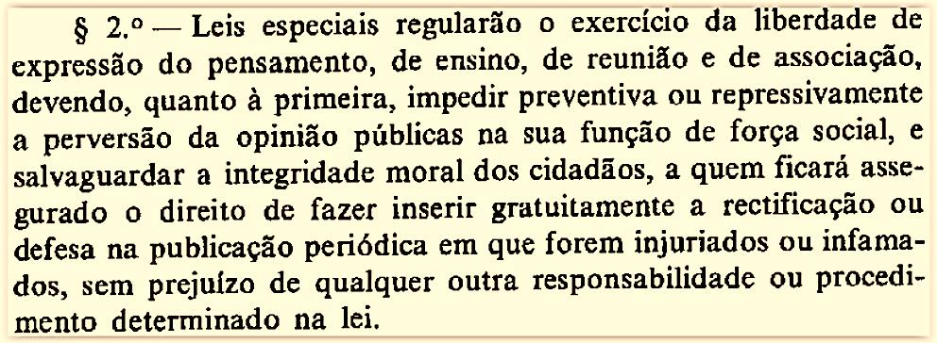  Extrato do art.º 8.º, II parte, da Constituição da República Portuguesa de 1933 | Neste texto constitucional, anti-democrático, por via de ainda nesta fase Portugal não ter atingido o patamar desse regime, e anti-liberal, num claro retrocesso ao já vivido nas constituições anteriores, é avassalador o poder do estado sobre os cidadãos e a forma institucionalizadora como os governantes fascistas o materializam politicamente.

Extrato do Diário da República, I série, n.º 86, de 10 de Abril de 1976, Constituição da República Portuguesa  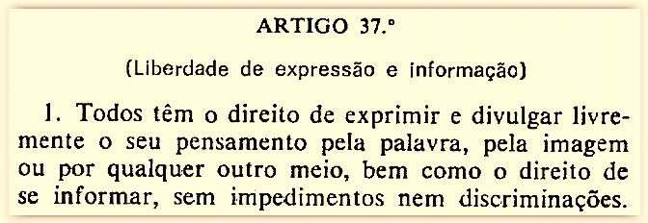 | A sociedade portuguesa, após um período de 43 anos de ditadura militar, libertou-se do regime fascista liderado por António de Oliveira Salazar (1932/1968) e Marcello Caetano (1968/1974), por via revolucionária e pela implementação de um texto constitucional reverso ao seu antecessor de 1933, este mais corporativista, privilegiando a posição do estado. Comparativamente à imagem anterior, existe uma viragem clara na sociedade, no que concerne aos direitos fundamentais das pessoas e do seu exercício enquanto cidadãos enquadrados num território geograficamente bem definido e perfeitamente soberano.

Ainda hoje, nos termos da ordem jurídica nacional, regra geral assim se encontra legalmente estabelecido (v.g. art.º 19.º do Código de Processo Penal Português).
Contrariamente ao antigamente, neste caso, a aplicação do Direito surge por via da Constituição do Estado e do ordenamento jurídico existente em cada um.

